Universidad Veracruzana
July 3, 2013
Autor: M.I. Alberto Pedro Lorandi Medina
http://www.uv.mx/personal/alorandi
alorandi@uv.mx
Universidad Veracruzana
Región Veracruz – Boca del Río
http://www.uv.mx/veracruz
Red de Innovación Educativa
http://www.uv.mx/veracruz/rie-ver

Las Funciones Y y OR en Excel 2010
Computación Básica

Índice
Introducción 1
La Función Lógica Y (AND) 1
Sintaxis 1
Ejemplo 1
La Función Lógica O (OR) 2
Sintaxis 2
Ejemplo 2
Ejemplos adicionales 2
Función Lógica Y 2
Función Lógica O 5

Lista de ilustraciones
Ilustración 1 Ejemplo de la Función Lógica Y 1
Ilustración 2 Ejemplo de la Función Lógica O 2
Ilustración 3 Segundo Ejemplo de la Función Lógica Y 3
Ilustración 4 Modificación de la Función Lógica Y con >= 4
Ilustración 5 Ejemplo con un Mes de Venta Menor a $10,000.00 4
Ilustración 6 Ejemplo de la Función O 5
Ilustración 7 Segundo Ejemplo de la Función O 6
Ilustración 8 Tercer EJemplo de la Función O 6

Lista de Tablas
Tabla 1 Las Funciones Y y O 7

Introducción
Dos de las funciones que tienen mucha utilidad en hojas de cálculo son las instrucciones lógicas “Y” y “OR” del inglés ”AND” y “OR”, ya que nos permiten validar en celdas si se cumplen toda una serie de condiciones o algunas de ellas.

La Función Lógica Y (AND)
La primera de ellas la Función Y (AND) regresa el valor “VERDADERO” si todos los parámetros o condiciones presentes en una prueba lógica son verdaderos, ó regresa FALSO si alguno de esos parámetros son falsos, o no se cumplen.

Sintaxis
=Y(valor_lógico1, valor_lógico2, …)
Y(VERDADERO, VERDADERO, VERDADERO, …) = VERDADERO
Y(VERDADERO, VERDADERO, FALSO, …) = FALSO
Donde
- valor_lógico1 es obligatorio: Primera condición a probar.
- valor_lógico2, valor_lógico3, etc. son opcionales: Condiciones adicionales a probar.

Ejemplo
Supongamos que queremos saber si en el rango de celdas de A1 a A5 TODOS los valores son mayores a cero, podríamos escribir en la celda B1:
=Y(A1>0,A2>0,A3>0,A4>0,A5>0)
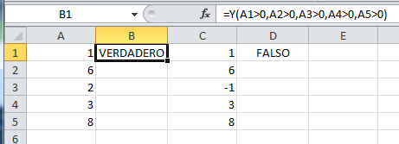
Si se cumple que de A1 a A5 solo hay valores mayores a cero, en la celda B1 aparecería “VERDADERO”, en caso contrario, si alguno de esos valores fuera menor a cero, aparecería “FALSO”, como sucede en las celdas C1 a C5 si hacemos la prueba en la celda D1 “=Y(C1>0,C2>0,C3>0,C4>0,C5>0)” (Ilustración 1)
Ilustración 1 Ejemplo de la Función Lógica Y

La Función Lógica O (OR)
La segunda función O (OR) regresa el valor “VERDADERO” si alguno de todos los parámetros o condiciones presentes en una prueba lógica son verdaderos, ó regresa FALSO si ninguno de esos parámetros son ciertos, o no se cumplen.

Sintaxis
=O(valor_lógico1, valor_lógico2, …)
O(VERDADERO, FALSO, FALSO, VERDADERO. …) = VERDADERO
O(FALSO, FALSO, FALSO, …..) = FALSO
Donde
- valor_lógico1 es obligatorio: Primera condición a probar.
- valor_lógico2, valor_lógico3, etc. son opcionales: Condiciones adicionales a probar.

Ejemplo
Regresando al ejemplo anterior, supongamos que queremos saber si en el rango de celdas de A1 a A5 ALGUNO o ALGUNOS delos valores son mayores a cero, podríamos escribir en la celda B1:
=O(A1>0,A2>0,A3>0,A4>0,A5>0)
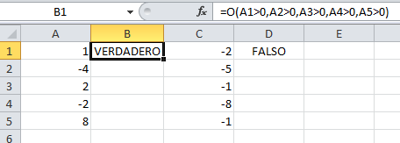
Si se cumple que de A1 a A5 existe algún valore mayor a cero, en la celda B1 aparecería “VERDADERO”, en caso contrario, si ninguno de esos valores fuera mayor a cero, aparecería “FALSO”, como sucede en las celdas C1 a C5 si hacemos la prueba en la celda D1 “=O(C1>0,C2>0,C3>0,C4>0,C5>0)” (Ilustración 2)
Ilustración 2 Ejemplo de la Función Lógica O

Ejemplos adicionales
A continuación vamos a ver 3 ejemplos más, uno con la Función Y, otro con la función O y uno que combina ambas funciones lógicas

Función Lógica Y
Vamos a suponer que tenemos en un libro de Excel 2010 llamado Ventas, en el que tenemos las ventas de una empresa de Enero a Diciembre en la Hoja Ventas de las casillas A4 a A16, y queremos saber de manera automática si en cada mes se vendió más de $10,000.00, en cuyo caso, en la celda B13 deberá aparecer “VERDADERO” y en caso contrario “FALSO”
Para ello deberemos escribir en la celda B17 la fórmula:
=Y(B4>10000,B5>10000,B6>10000,B7>10000,B8>10000,B9>10000,B10>10000,B11>10000,B12>10000,B13>10000,B14>10000,B15>10000)
Y el resultado se puede ver en la ilustración 3 que se pudiera pensar que está equivocado porque aparece “FALSO” en la celda B17 en lugar de “VERDADERO, pero ello se debe a que en la celda B8 solo hay $10,000.00 y la prueba implica que TODAS las cantidades deben ser mayores a 10,000
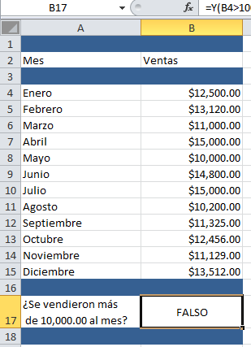
Ilustración 3 Segundo Ejemplo de la Función Lógica Y
Si quisiéramos saber si TODAS las ventas fueron mayores o iguales a $10,000.00, se debería modificar la fórmula de la siguiente manera:
=Y(E4>=10000,E5>=10000,E6>=10000,E7>=10000,E8>=10000,E9>=10000,E10>=10000,E11>=10000,E12>=10000,E13>=10000,E14>=10000,E15>=10000)O(VERDADERO, FALSO) = VERDADERO
Que es el caso de la Ilustración 4 en donde ahora se repite el ejemplo pero usando las celdas E4 a E15, por lo que ahora sí aparece “VERDADERO” al ser evaluada la función lógica Y (existe un valor de $10,000.00 en la celda correspondiente al mes de Julio
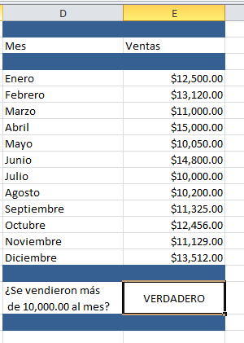
Ilustración 4 Modificación de la Función Lógica Y con >=
Finalmente, si usamos la fórmula anterior pero en uno de los meses se vendió menos de $10,000.00 como sería el caso del mes de Mayo en la ilustración 5, el resultado será “FALSO”
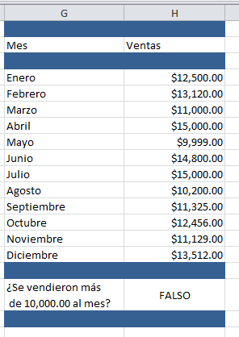
Ilustración 5 Ejemplo con un Mes de Venta Menor a $10,000.00

Función Lógica O
Tomando el ejemplo del Libro “Ventas” en el que ahora en la hoja “Ingresos”, tenemos los ingresos que percibe un ejecutivo de ventas durante un año en (celdas B4 a B15) y quisiéramos saber si en algún mes del año se percibió más de $15,000.00 usando la función “O”, en cuyo caso en la celda B17 debería aparecer “Verdadero”, escribiríamos en dicha celda la fórmula:
=O(B4>15000,B5>15000,B6>15000,B7>15000,B8>15000,B9>15000,B10>15000,B11>15000,B12>15000,B13>15000,B14>15000,B15>15000)
El resultado se puede ver en la ilustración 6 donde efectivamente aparece “VERDADERO” en la celda B17 ya que en el mes de Julio existe una cantidad superior a $15,000.00
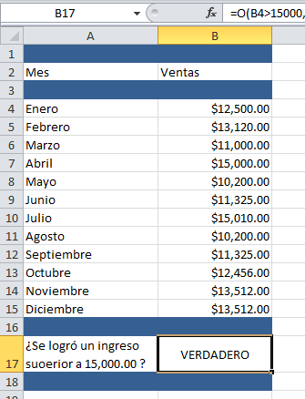
Ilustración 6 Ejemplo de la Función O
Supongamos ahora que se quiere saber si al menos en un mes el ingreso fue menor a $10,000.00, pero usando los valores de las celdas E4 a E15, en cuyo caso en la celda E17 deberá aparecer “VERDADERO”, para ello enteraríamos en la celda E17 la fórmula:
=O(E4<10000,E5<10000,E6<10000,E7<10000,E8<10000,E9<10000,E10<10000,E11<10000,E12<10000,E13<10000,E14<10000,E15<10000)
El resultado se puede ver en la Ilustración 7, en donde podemos ver que el resultado de la fórmula da “VERDADERO” ya que en los meses de Enero, Junio y Noviembre el ingreso fue menor a los $10,000.00 que indica la fórmula.
Caso contrario ocurre cuando ninguna cantidad es inferior a $10,000.00 como cuando usamos como datos los valores de las celdas H4 a H15 y usamos la formula siguiente en la celda H17 (Ilustración 8)
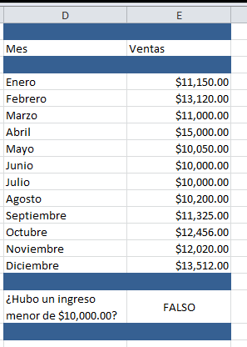
=O(E4<10000,E5<10000,E6<10000,E7<10000,E8<10000,E9<10000,E10<10000,E11<10000,E12<10000,E13<10000,E14<10000,E15<10000)
Ilustración 7 Segundo Ejemplo de la Función O
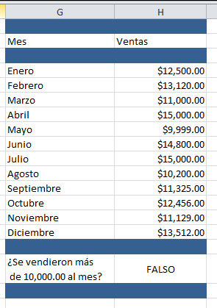
Ilustración 8 Tercer Ejemplo de la Función O
Tabla 1 Las Funciones Y y O
Función | Sintaxis | Cambiar
O | =O(valor_lógico1, valor_lógico2, …) | Comprueba si alguno de los argumentos es VERDADERO y devuelve VERDADERO o FALSO. Devuelve FALSO si todos los argumentos son FALSO.
Y | =Y(valor_lógico1, valor_lógico2, …) | Comprueba si todos los argumentos son VERDADEROS y devuelve VERDADERO o FALSO. Devuelve FALSO si alguno de los argumentos es FALSO..

Referencias
Lorandi, M. A. (28 de Agosto de 2013). Ejemplos Adicionales. Obtenido de Página Personal de M.I. Alberto Pedro Lorandi Medina: http://www.uv.mx/personal/alorandi/files/2012/12/Ventas.xlsx
Lorandi, M. A. (28 de Agosto de 2013). Tutorial. Obtenido de Página Personal de M.I. Alberto Pedro Lorandi Medina: http://www.uv.mx/personal/alorandi/files/2012/12/Tutorial.xlsx
Lorandi, M. A. (28 de Agosto de 2013). Tutorial Las Funciones Y y O en Excel 2010. Obtenido de Página Personal de M.I. Alberto Pedro Lorandi Medina: http://www.uv.mx/personal/alorandi/files/2012/12/TutorialLasFuncionesYyORenExcel2010.docx
Microsoft. (20 de Agosto de 2013). Función O. Obtenido de Office.com Soporte: http://office.microsoft.com/es-mx/excel-help/funcion-o-HP010062403.aspx
Microsoft. (20 de Agosto de 2013). Función Y. Obtenido de Office.com Soporte: http://office.microsoft.com/es-mx/excel-help/funcion-y-HP010069828.aspx
Ortíz, M. (20 de Agosto de 2013). La función O en Excel. Obtenido de Excel Total: http://exceltotal.com/la-funcion-o-en-excel/
Ortiz, M. (20 de Agosto de 2013). La función Y en Excel. Obtenido de Excel Total: http://exceltotal.com/la-funcion-y-en-excel/

